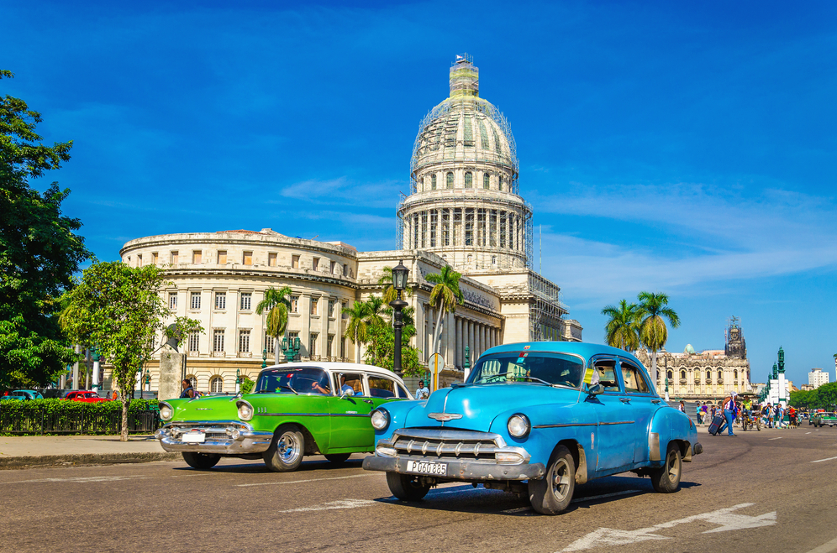
DISFRUTA Y VIVE DE CUBA
LA HABANA - VARADERO

Salidas: Martes
08 DIAS / 07 NOCHES

09 JUL 2024
MEXICO ✈ HABANA
Cita en el aeropuerto de la ciudad de México 03 horas antes para abordar el vuelo con destino a La Habana. Llegada al aeropuerto Internacional de La Habana, asistencia y traslado al hotel. Alojamiento.

10 JUL
HABANA (Día libre)
Desayuno. Día libre para realizar actividades personales o hacer compras. Alojamiento.

11 JUL
HABANA (Día libre)
Desayuno. Día libre para realizar actividades personales o hacer compras. Alojamiento.

12 JUL
HABANA 🚌 VARADERO
Desayuno y a la hora indicada traslado a Varadero máximo 2 horas de trayecto. Llegada al hotel de Varadero. Alojamiento.

13 JUL
VARADERO (Todo Incluido)
Día libre para disfrutar de la alberca o hacer excursiones opcionales. Alojamiento.

14 JUL
VARADERO (Todo Incluido)
Día libre para disfrutar de la alberca o hacer excursiones opcionales. Alojamiento.

15 JUL
VARADERO – Todo Incluido
Día libre para disfrutar de la alberca o hacer excursiones opcionales. Alojamiento.

16 JUL
VARADERO 🚌 HABANA ✈ MEXICO
Desayuno y a la hora indicada traslado al aeropuerto de La Habana para tomar el vuelo con destino de regreso a la Ciudad de México.

……………………………………………….………………………………Fin de nuestros servicios

FELIZ REGRESO ¡HASTA PRONTO

PRECIOS POR PERSONA EN USD

Hoteles previstos o similares
Habana | Varadero | 3HAB/4VAR  DBL
Vedado 3* | Starfish Varadero 3* | 1,249.00

“VUELOS CONFIRMADOS”

DIAS | CIUDAD | HORARIOS
MARTES | AIFA MEXICO – HABANA | 09:00 – 13:45
MARTES | HABANA – MEXICO AIFA | 14:45 – 15:45

Precio
Incluye

- Boleto de avión viaje redondo Mexico (Aifa) – Habana – Mexico (Aifa)
- Equipaje documentado de 15kg y 01 equipaje de mano de 10kg
- 03 noches de alojamiento en La Habana en hotel con desayuno incluido
- 04 noches de alojamiento en Varadero en Hotel en plan todo incluido
- Traslado compartido de llegada Aeropuerto – Hotel La Habana
- Traslado compartido entre hoteles Habana - Varadero
- Traslado compartido de salida Hotel Varadero - Aeropuerto Habana
- Visa de turista
- Seguro de viaje
- Asistencia personalizada en el destino las 24 hrs
- Impuestos aéreos

No Incluye

- Gastos personales (Llamadas telefónicas, lavandería, Bebidas, Propinas)
- Nada que no esté descrito en el apartado incluye
- Extras y cualquier gasto personal
- Seguros personales (robo, enfermedad, pérdidas, etc)

Notas importantes

- Para confirmar la reserva se requiere del pago de un 30% de anticipo
- Los documentos del viaje se entregan con el pago del 100% de los servicios.
- Los pagos pueden realizarse por depósito o transferencia bancarias a nuestra cuenta en Bancomer, en efectivo o con TC Visa o MasterCard directamente en nuestra oficina de CDMX (a los pagos con TC se le incrementa el 4% de comisión bancaria).
- Cotización válida para el periodo indicado.
- Los precios son por persona, comisionable y expresados en dólares americanos.
- Programa sujeto a términos y condiciones generales de Travel Art Mayorista.
- Cualquier servicio NO UTILIZADO, no aplica para reembolso
- Por cuestiones climáticas, terrorismo, demoras del avión, por huelga de trabajo de terceras empresas, Pandemias, guerras, etc. la empresa TRAVEL ART MAYORISTA, NO SE HARA RESPONSABLE.
- Reservaciones sujetas a disponibilidad
- Operan con mínimo 02 pax, en caso de no a completarlos se pospondrá el viaje.
- Los documentos se entregaran 08 días antes de la salida, siempre y cuando este liquidado
- precios sujetos a cambio, reconfirmación y disponibilidad de hoteles al momento de realizar la reservación en firme

Condiciones Generales:
La presente cotización está sujeta a cambios de disponibilidad hasta el momento de la CONFIRMACIÓN, para reservar se requieren nombres completos como aparecen en su pasaporte y copia del mismo.

HABITACIONES: Las habitaciones dobles cuentan con una o dos camas. Las habitaciones triples tienen dos camas matrimoniales. Hay hoteles que no pueden proporcionar camas extras. REGIMEN DE ALIMENTOS: Según indicado en cada uno de los programas. VISITAS Y EXCURSIONES: Según las indicadas en los diferentes programas con la asistencia de guías locales de habla hispana.
TRASLADOS: Si usted viaje en un paquete ó programa de bloqueo grupal, lleva incluidos los traslados entre el Aeropuerto y su Hotel, estos se programan en un horario en específico (Todo el grupo llega en un mismo horario) si usted llega en un horario diferente el traslado tendrá un costo adicional, si usted toma el traslado por su cuenta, no aplica ningún reembolso. Si usted llega en un horario de vuelo diferente al inicialmente contratado podría ocasionar que pierda este servicio o bien tenga que pagar un cargo adicional.
A su llegada deberá hacer contacto con nuestro representante tal y como se indica en el cupón de servicios en caso contrario comunicarse a nuestro número de asistencia.
Si usted no viaja en un programa de Bloqueo o salida grupal en su cupón de traslados se indican claramente las indicaciones para tomar el mismo, revise sus documentos antes de su salida y consúltenos para dudas, no todos los traslados se dan con un represéntate, en algunos casos usted deberá buscar el mostrador de servicio.

VISITAS: Si usted tiene tours el operador le dará instrucciones específicas en cada caso, los servicios no tomados son no reembolsables. Una vez confirmadas las visitas son no reembolsables.

LOS PRECIOS NO INCLUYEN: Ningún servicio que no aparezca claramente especificado en los programas de este catálogo o en los párrafos anteriores, tales como: extras en los hoteles, propinas, alimentos, bebidas, planchado de ropa, telegramas, telefonemas, impuestos de aeropuerto, impuestos y extras de ningún tipo en boletos aéreos, seguros, gastos por exceso de equipaje, y todo gasto de índole personal.
DOCUMENTOS DE VIAJE: Es responsabilidad del pasajero ir provisto de pasaporte, visas de entrada o multientradas, vacunas cuando se requiera o cualquier otro documento necesario para el viaje. La operadora mayorista declina toda responsabilidad por problemas y/o gastos que puedan surgir derivados de que algún pasajero lleve su documentación incompleta o de las decisiones de las autoridades migratorias de cualquier país.

PAGOS: Cuando los precios de los programas estén indicados en otra moneda diferente al peso mexicano, esta será tomada al tipo de cambio del día del pago total en caso de que el paquete sea en dólares americanos.

CANCELACIONES - ALTERACIONES: Cuando el pasajero desista del viaje contratado para una fecha especifica, la cancelación estará libre de gastos si se efectúa antes de los 35 días de la iniciación del viaje. Entre 30 y 25 días se cobrara 10% por expediente. Entre 24 y 20 días se cobraran gastos del 15%. Entre 19 y 15 días se cobraran gastos del 25%, Entre 14 y 10 días se cobraran gastos del 50%. Menos de 10 días se cobrara el 100%.

TARIFAS DE AVION: Cuando el paquete tenga tarifa aérea, este no será reembolsable el deposito que ya se haya efectuado o al hacer los boletos de avión, no se permitirá cambio de fecha, reembolso, ni cambio de nombre, esto es por que son tarifas negociadas y las líneas aéreas no lo permiten, en caso de que sea por fuerza mayor, se checara con la línea aérea como procedería este asunto.
48 Hrs. Antes de su salida deberá consultar el horario de su vuelo, ya que las aerolíneas pueden tener cambios importantes en sus horarios de vuelo. Deberá presentarse en el Aeropuerto en: Vuelos internacionales de 3 a 4 horas antes. El vuelo se cierra 1 hr 15 minutos antes de su horario de salida y Usted debería estar en sala de abordaje 1 hora 10 min antes del horario indicado en su boleto. De lo contrario podría perder su vuelo.

_________________________________________ ___________________________
FIRMA DEL PASAJERO ACEPTANDO CONDICIONES TRAVEL ART MAYORISTA VENDEDOR

